**桂花巷藝術村駐村藝術家**

**駐村申請表**

* + 1. 申請書及文件均以A4紙張直式橫打（或手寫），一式兩份，並於左上角以迴紋針或長尾夾裝訂。為利拆裝複製，切勿使用釘書機、另加封面或特殊裝訂。
    2. 本申請書與所有檢附文件請於每年度收件截止日前以掛號郵寄(郵戳為憑)，或由專人(含快遞)於收件截止日下午5：00前，送達鹿港鎮公所文化所（505 彰化縣鹿港鎮民權路168號）。並於信封明顯處加註「桂花巷藝術村駐村申請報名文件」，恕不接受電子郵件寄送。截止日如遇假日，則順延至下一個工作日。
    3. 送件前請依下面自我審查表再次確認並「簽名」，資料不全、逾時或未依規格者，恕不受理。
    4. 參加甄選之資料請自留備份，恕不另行退件。
    5. 如有疑問，可撥打04-7772006#2313 孫小姐，傳真：04-7761185。

|  |
| --- |
| **申請者：** |
| **檢附資料自我審查表：（請V選）**  □ 1.紙本駐村藝術家遴選計畫申請表(一式兩份)  a.創作簡（經）歷【如表格一】  b.駐村計畫書【如表格二】  c.駐村互動交流計畫【如表格三】  d.駐村計畫進度表【如表格四】  e.配合鹿港四季紅-夏鬧端陽及冬歡系列活動計畫書【如表格五、六】  f.個人身分證影本【如表格七】  □ 2.電子檔(一份；含申請表電子檔案、作品圖片檔**或**影音數位創作，請以USB或光碟  片形式繳交)。  **我已閱讀並同意「桂花巷藝術村駐村藝術家遴選辦法」及「桂花巷藝術村藝術家駐村契約書」，同時證明所有送件資料皆正確屬實。**    **申請人親筆簽名：**  **中華民國 年 月 日** |

**桂花巷藝術村駐村藝術家遴選計畫申請表**

**【表格一】創作簡（經）歷**

|  |  |  |  |
| --- | --- | --- | --- |
| **姓名** |  | **E-mail** |  |
| **性別** | □男 □女 | **電話** | 電 話：（公）  （宅）  行動電話：  傳真電話： |
| **出生年月日** |  |
| **戶籍地址** | □□□-□□ | | |
| **通訊地址** | □□□-□□ | | |
| **緊急聯絡人** |  | **電話** | （公）  （宅） |
| **創作類別** | 視覺藝術：□平面藝術 □立體藝術 □裝置藝術 □其他  表演藝術：□戲劇 □舞蹈 □音樂 □其他  其他：□文學 □其他 | | |
| **學歷** |  | | |
| **創作**  **簡（經）歷** |  | | |
| **專業領域/**  **獲獎紀錄** |  | | |
| **個人網站** |  | | |

* 本表格可自行調整大小

**【表格二】駐村計畫書**

|  |  |
| --- | --- |
| **申請計畫名稱** |  |
| **申請動機** |  |
| **計畫理念** |  |
| **計畫內容** |  |
| **執行方式** |  |
| **每週預定駐村天數** | 備註:平日(週一至週五)至少需開館三日以上，又每週六、日為必須開館日。 |
| **空間使用計畫**  **(請說明駐村工作室之空間利用，可以文字或圖示表示）** |  |
| **預期效益** |  |

※ 本表格可自行調整大小。

※ 本計畫書列為甄選評分標準及駐村評核，故須考量可行性，並依計畫執行。

**【表格三】駐村互動交流計畫**

|  |
| --- |
| **駐村藝術家工作室開放活動計畫：** |
| **駐村藝術家社群互動計畫：** |
| **一般民眾互動計畫：** |

※ 本表格可自行調整大小。

※ 本回饋計畫列為甄選評分標準及駐村評核，故須考量可行性，並依計畫執行。

**【表格四】駐村計畫進度表**

|  |  |  |  |
| --- | --- | --- | --- |
| **月份** | **計畫項目** | **具體做法** | **備註** |
| **114年3月**  **至**  **114年5月** |  |  |  |
| **114年6月**  **至**  **114年8月** |  |  |  |
| **114年9月**  **至**  **114年11月** |  |  |  |
| **114年12月**  **至**  **115年2月** |  |  |  |

※本表格可自行調整大小。

※本計畫季進度表列為甄選評分標準及駐村評核，故須考量可行性，並依計畫執行。

**【表格五】配合鹿港四季紅-夏鬧端陽活動計畫書**

* **企劃配合鹿港四季紅-夏鬧端陽辦理之回饋活動。**

|  |  |
| --- | --- |
| **活動名稱** |  |
| **活動地點** | (原則將以駐村工作室作為活動地點，若無特殊需求，此項不需特別填寫) |
| **活動對象** |  |
| **活動內容/圖示** |  |
| **宣傳方式** |  |
| **執行方式** |  |
| **預期效益** |  |

※ 本表格可自行調整大小。

※ **本計畫須考量可行性，並依計畫執行。**

**【表格六】配合鹿港四季紅-冬歡活動計畫書**

* **企劃配合鹿港四季紅-冬歡活動辦理之回饋活動。**

|  |  |
| --- | --- |
| **活動名稱** |  |
| **活動地點** | (原則將以駐村工作室作為活動地點，若無特殊需求，此項不需特別填寫) |
| **活動對象** |  |
| **活動內容** |  |
| **宣傳方式** |  |
| **執行方式** |  |
| **預期效益** |  |

* 本表格可自行調整大小。

※ **本計畫須考量可行性，並依計畫執行。**

**【表格七】個人身分證影本**

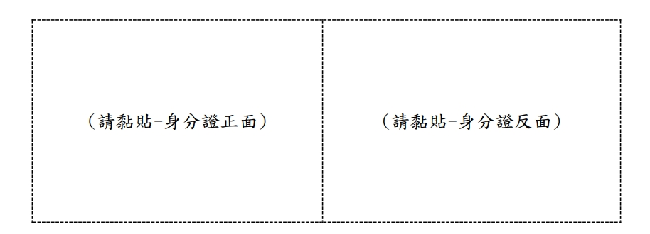

**【表格八】每月工作日誌**

紀錄日期: ______年______月_______日

填寫人:______________(簽名)

**本表格若不敷使用，請自行列印

|  |  |
| --- | --- |
| **填報期間** | ____年____月____日 至 ____年____月____日 |
| **本月預定計畫** | 一、 |
| 二、 |
| 三、 |
| 四、 |
| 五、 |
| 六、 |
| **本月實際完成項目、**  **工作內容** |  |
| **成果展示** |  |
| **特殊/突發**  **工作紀錄** |  |

※**此工作日誌僅供參考，格式不限，可由各藝術家自由發揮。**

**※此工作日誌為駐村後每月需繳交之文件，非本次提出駐村申請時應檢附之資料。**

**著作財產權授權使用同意書**

附件一

乙方即下列著作之著作財產權人 ，授權彰化縣鹿港鎮公所（下稱甲方）於下列授權範圍內利用乙方之著作：

一、授權利用之著作：乙方於每月工作日誌中提及之成果作品。

(一)類別：

(二)乙方擔保就本次著作有授權利用之權利，並擔保本次著作並無不法侵害他人著作權或其他權利之情事。

　　　二、授權範圍：

(一)利用行為：甲方依重製、公開播送、公開上映、公開演出、公開傳輸、公開展示、改作、散布及發行之著作權法規定之方式利用。

(二)利用之地域(場地)：不限地域

(三)利用之時間：不限時間

(四)利用之次數：不限次數

(五)可否再授權：可再授權第三人為上述之利用

(六)權利金：無償授權

**甲方**

單位名稱：彰化縣鹿港鎮公所

代表人：許志宏

地址：彰化縣鹿港鎮民權路168號

電話：（04）7772006

**乙方**

單位名稱：

代表人： (請加蓋印信)

地址：

電話：

中華民國 年 月 日

※此同意書為駐村後每季需繳交之文件，非本次提出駐村申請時應檢附之資料。